Отчет по работе №1

Испытания:

1. optimizer = torch.optim.SGD(model.parameters(), lr=lr, momentum=0.9) #0.27
2. optimizer = torch.optim.RMSprop(model.parameters(), lr=lr) #0.68
3. optimizer = torch.optim.Adam(model.parameters(), lr=lr) #0.6979

Изменения:

1. gamma=0.2 -> gamma=0.3
2. self.rnn = nn.RNN(input_size=vocab_dim, hidden_size=vocab_dim, num_layers=2, batch_first=True, bidirectional=False) -> self.rnn = nn.LSTM(input_size=vocab_dim, hidden_size=vocab_dim, num_layers=4, batch_first=True, bidirectional=False)

Результат:

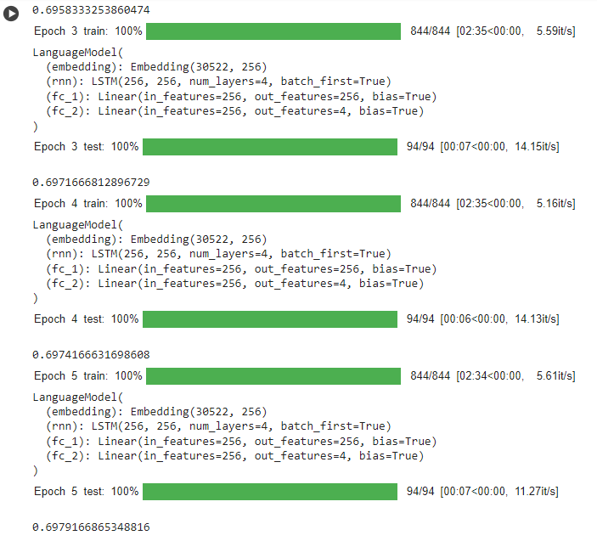

Ссылка:

https://colab.research.google.com/drive/1AD-V1_cGCU2yqONUAhiF4Arj5tvYGCrB?usp=sharing